管理体系审核记录表

过程与活动、  抽样计划 | 涉及  条款 | 受审核部门：销售部 主管领导/陪同人员： 华益慢 | 判定
 |  | 审核员：李蒙生 审核时间：2022年11月11日
 |  | 审核条款：Q5.3/6.2/7.1.3/7.1.4/7.1.5/7.4/8.1/8.2/8.3/8.4/8.5/8.6/8.7/9.1.2；EO5.3/6.2/6.1.2/8.1/8.2
组织的角色、职责权限 | QEO  5.3 | 询问销售部负责人岗位职责和权限：  1）全面主持销售的工作；  2)组织对客户投诉信息的收集、反馈、分析和处理；  3)销售服务的安排、调整；  4)公司内部销售/管理人员培训组织安排；  5)所需资源（包括人员、设备等）的组织安排；  6）建立与顾客之间的双向沟通，做好顾客的回访工作，掌握顾客满意度情况。  7）及时掌握市场动态，分析市场动向、特点和发展趋势，合理的开发新客源、新市场。  8)贯彻落实GB/T19001-2016 idt ISO9001:2015、GB/T24001-2016 idt ISO14001:2015、GB/T45001-2020/ISO45001:2018标准，做好质量、环境、职业安全健康管理体系的执行工作。  部门负责人对本部门的职责和权限以及工作流程清楚、明确本部门的目标指标。 | Y
目标和方案 | QEO  6.2 | 销售部管理目标：  1、合同评审率100%  2、产品交付及时率100%  3、销售产品合格率100%  4、顾客满意率95%以上  5、环境污染事故为零  6、火灾事故发生率为零  公司每季度对各部门目标完成情况进行统计汇总，查2022年4-6月目标完成情况，销售部目标均已完成。  查环境管理方案 方案实施时间：2022年1月10日  抽目标指标1：杜绝火灾事故，火灾事故发生率为0。  实施方法及措施：1、公司综合部负责设备的配备、采购与管理。  2、综合部要求配备合理数量的灭火器并确保其有效性。  3、综合部每月对各部门区域的灭火器进行检查，发现损坏及时要求更换或自行更换。  4、综合部每季度安全工作检查时，对灭火器进行检查，发现损坏及时更换。  5、各部门负责及时清理办公区域内的可燃物。  6、综合部负责监督此管理方案的落实。  查安全管理方案 起止时间：每年1次  抽安全目标1：无触电伤人事故  措施：1、各类服务现场活动应与内、外电线保持安全距离，达不到规范规定的最小安全距离时，必须采用可靠的防护和监护措施。2、临时用电配电线必须按规范架设整齐，架空线路必须采用绝缘导线，不得采用塑胶软线。  制定的方案基本可行。 | Y
基础设施 | Q7.1.3 | 提供“办公设备台账”,主要是办公设施。  办公设施包括：台式电脑、打印机、电话、传真机及办公网络等。  基础设施包括：办公室、会议室、办公桌椅、办公用车等。  提供“检修计划”及“设备维修、保养记录单”3。  不涉及特种设备。  基本符合要求。 | Y
过程运行环境 | Q7.1.4 | 企业办公场地为法人自有，办公面积322.72平米，库房0平米，无需库房周转存储，货源组织好后，立即发货，为了控制管控风险，基本做到无库存经营。  现场办公场地，面积工序布局合理，温度适宜，场所卫生干净整洁，配有通风设施，工作环境良好。  办公区有灭火器，并在有效期内。  办公人员在工作前及工作结束后能够及时清理环境及关闭设备。  工作环境得到良好的控制。 | Y
监视和测量资源 | QEO7.1.5 | 组织对产品或服务质量进行检查、对顾客满意度进行调查，制定了对应表格，无需监视测量设备。 | Y
沟通 | QEO7.4 | 制定并执行《信息交流控制程序》，符合标准要求。  对各主要管理人员和各部门的沟通职责做出相应规定：  1）公司质量/环境/职业健康安全管理工作的协调沟通包括组织内部沟通及与外部沟通两方面活动；  2）公司内部沟通采用书面通知、电话、网络QQ、微信及会议等形式开展，沟通内容为销售任务、部门协调等，相关部门人员参加；  3）外部沟通由销售部和综合部共同负责，其中销售部负责与顾客沟通有关产品和服务要求、顾客意见等，综合部负责与外部供方沟通采购产品或外包服务方面的内容。  4）信息交流  确保环境/职业健康安全管理体系各要素构成一个畅通的、动态的、协调的体系。同时规范和明确内外部的信息交流渠道和方法，确保环境信息在公司内外及时,畅通,有效的传递和反馈。  a）综合部负责环境/职业健康安全信息交流的综合管理。  b) 各部门负责本部门环境/安全管理职责范围的信息交流与处置。  c) 环境/安全管理者代表负责有关重要环境/安全信息的审批。  目前各项沟通都较为及时、顺畅、效果较好。 | Y
运行的策划和控制 | Q  8.1 | 公司对产品质量目标、产品实现过程；产品所要求的验证、确认、监视、检验和试验活动以及产品接收准则进行了策划，并规定了所需的记录。  1、本公司的产品销售服务为：二甲苯、甲基叔丁基醚、石脑油的销售(资质许可范围内)  2、销售服务流程：  客户接触----合同评审----签订合同-----客户付款------入帐------采购-----客户提货-----验收  3、确定了相应质量目标，目标基本合理，可测量。  4、策划了相关文件：部门职责、销售管理制度、销售过程检验规范、进货检验规范等；识别了产品所需符合的标准包含对二甲苯单位产品能源消耗限额GB 31534-2015；石油间二甲苯 第2部分：纯度及烃类杂质的测定 气相色谱法SH/T 1766.2-2018等。  5、服务过程中由部门负责人进行考核/检查，项目完成后由客户进行服务评价，符合要求。  6、办公设备：电脑、描扫仪/打印机一体、打印机、传真电话一体机、固定电话等，基本满足要求。  7、检测仪器：无  8、相关法律法规要求《产品质量法》、《价格法》、《标准化法》、《招投标法》等 | Y
顾客沟通 | Q8.2.1 | 公司通过走访、电话、邮件等方式与顾客交流，主要进行以下沟通：  1）产品和服务的信息；  2）问询、合同或订单的处理，包括对其修改；  3）顾客反馈的信息，包括顾客抱怨；  4）适用时对顾客财产的处理；  5）相关事宜，应急措施的特定要求  体系建立以来，未发生顾客不满意及投诉现象。 | Y
与产品有关要求的确定 | Q8.2.2 | 销售部负责识别并确定顾客的要求，具体内容体现在合同条款中,包括：  1）顾客规定的要求，包括对交付及交付后活动的要求。  2）顾客虽然没有明示，但根据规定的用途或已知的预期用途所必需的要求；  3）适用于产品和服务的法律法规和规程、规范要求；  4）本公司确认的必要的附加要求。  查公司产品销售合同  ——抽销售合同1 2022.5.26  买方：东营华联石油化工有限公司  卖方：恒百锐供应链管理股份有限公司  产品名称：二甲苯；明确了品名、数量、单价、总金额等，写明了质量要求、送货地点、运输方式、验收标准、结算方式、违约责任等双方的责任和要求及义务。  ——抽销售合同2 2022.5.16  卖方：恒百锐供应链管理股份有限公司  买方：东北中石油国际事业有限公司  产品名称：甲基叔丁基醚；明确了规格型号、数量、单价、总金额等，写明了质量要求、送货地点、运输方式、验收标准、结算方式、违约责任等双方的责任和要求及义务。  ——抽销售合同3 2022.8.29  供方：恒百锐供应链管理股份有限公司  需方：中国石化化工销售有限公司华中分公司  产品名称：石脑油；明确了规格型号、数量、单价、总金额等，写明了质量要求、送货地点、运输方式、验收标准、结算方式、违约责任等双方的责任和要求及义务。 | Y
产品有关要求的评审及变更 | Q8.2.3  Q8.2.4 | 合同在签订之前，销售部联合有关人员对合同要求进行评审，并做出评审结论。  查上述合同的评审记录，提供上述合同《合同评审表》  评审在合同签订之前进行。符合要求。  评审内容包括评审合同的订单内容及订单要求，主要为：产品要求、标书要求、公司要求及其他等。  结果：有效，通过评审。签字：王清文  公司目前暂无合同更改情况。 | N
产品服务设计和开发 | Q  8.3 | 经审核确认，本公司依据国家法律法规及行业规范进行二甲苯、甲基叔丁基醚、石脑油的销售(资质许可范围内)，无设计开发环节，故8.3条款不适用于本公司。不影响组织确保其服务合格的能力或责任，对增强顾客满意也不会产生影响。 | Y
外部提供的过程、产品和服务的控制 | Q8.4 | 编制了《外部提供过程控制程序》对采购计划中重要物资在采购前进行合格供方评价。  抽查采购合同1：签订日期：2021年12月29日。  卖方：天津正央能源有限公司  买方：恒百锐供应链管理股份有限公司  货物名称：石油混合二甲苯  合同包括：数量及交货日期、运输/提货方式、运费承担、质量要求、安全责任、结算价格、货款支付等内容。  抽查采购合同2：签订日期：2022年5月13日。  买方：恒百锐供应链管理股份有限公司  卖方：河北新欢园能源股份有限公司  货物名称：甲基叔丁基醚  签订地点：中捷产业园区  合同包括：数量及交货日期、运输/提货方式、运费承担、产品、货物验收、货物所有权及风险转移、运输机安全等内容。  抽查采购合同3：签订日期：2022年8月22日。  买方：恒百锐供应链管理股份有限公司  卖方：山东金城中油化工有限公司  货物名称：石脑油  签订地点：山东淄博桓台  合同包括：数量及交货日期、运输/提货方式、运费承担、产品、货物验收、货物所有权及风险转移、运输机安全等内容。  提供有上述采购合同《合格供方评定记录》，经查复核要求 | Y
生产和服务提供的控制 | Q8.5.1 | 公司对产品销售和服务提供过程进行了策划，对人、机、料、法、环诸因素进行了较好的控制，销售过程部门严格按策划的作业流程予以控制。该公司产品销售主要是二甲苯、甲基叔丁基醚、石脑油的销售(资质许可范围内)，其主要任务收集相关产品信息来提高销售能力，满足客户需求，从市场占有率、品牌形象、经营理念等进行策划控制。  （1）与组织的产品及服务有关的法律法规：产品质量法、合同法、计量法、消费者权益保护法、环境保护法等；要达到的结果：产品和服务能够符合国家、行业标准及客户要求，满足相关法律法规要求及产品使用性能/功能要求及售后服务承诺。  （2）提供的产品的特性和销售服务的特性和要达到的结果，编制了编制了岗位职责、销售管理制度、售后服务管理制度、销售过程检验规范等工艺文件和记录。相关法律法规要求：《产品质量法》、《合同法》、《消费者权益保护法》、《销售品售后服务方法与要求》等。相关品性安全特性：提供有二甲苯、甲基叔丁基醚、石脑油的安全技术说明书。  （3）识别了产品所需符合的标准二甲苯单位产品能源消耗限额GB 31534-2015、石油间二甲苯 第2部分：纯度及烃类杂质的测定 气相色谱法SH/T 1766.2-2018等。  （4）获得和使用适宜的监视测量资源：公司在适当阶段实施监视和测量活动，以验证是否符合过程或输出的控制准则以及服务的接收准则；受审核方为销售型公司，只是对产品包装、型号、基本参数及销售服务过程等进行检验，不进行性能检验，故无监视测量设备。  （5）使用适宜的设备和过程环境：有台式电脑、复印机、打印机、传真机等，可以满足工作需要.设备数量保证，维修及时. 办公现场宽敞整洁，电脑、传真、打印机及网络运行正常。  （6）销售部所有人员岗前经过专业培训，有相关销售工作经验，符合公司岗位能力需求。  （7）售后服务主要为向顾客提供产品质量及服务满意度调查。  （8）销售部主要依据招标文件和销售合同要求，在合格供方采购客户所需的产品转卖给顾客，相关责任人员负责与供方单位和顾客联络，与供方协调产品采购和客户协调产品的交货事宜。  （9）人为错误（如失误、违章）导致的不符合的预防：体系文件中明确规定了不合格品的分类、评审、处理方式、处理权限的控制要求。  （10）产品的放行、交付和交付后活动：根据合同要求进行产品和服务的交付，交付后的活动由销售部负责改进落实。  （11）公司经识别，销售服务过程为为特殊过程。查见《特殊过程确表》，特殊过程名称：销售服务过程；对该过程从人员资格、设备认可、作业指导书、销售的产品等方面进行了确认评价。确认结论：公司能确保销售服务进行。确认人：王清文 王璐；时间：2022.1.10  该特殊过程自确认后，人员、设备、工作流程没有变更发生，无再确认的情况。  远程查看：主要销售现场。  查见办公现场宽敞整洁，电脑、传真、打印机及网络运行正常。 | Y
标识和可追溯性、产品防护 | Q8.5.2  8.5.4 | 根据本公司产品类型及产品实现过程的具体情况，查相关标识情况。公司管理手册8.5.2条对产品标识、状态标识的实施做了规定。  据华经理介绍，对于产品的标识，严格要求合格供方按照产品包装相关要求，采用“物料标识卡”进行标识，卡上注明“名称”“出厂日期”“规格”“数量”等内容。  追溯性：根据产品标签——销售发货单号，可满足追溯要求。  公司产品防护基本符合要求。产品运输由公司选择具有化学产品运输资质的运输公司负责，提供有运输公司相关资质。  公司产品防护基本符合要求。 | Y
顾客或外部供方财产 | Q8.5.3 | 公司目前保管的顾客财产主要是顾客提供的个人信息， 对顾客的个人信息责任部门作好保密工作，确保不外泄。  外部供方财产：目前主要为外部供方的个人信息，组织要求相关人员严格保守商业信息秘密，不得对外透露。  经与部门负责人沟通了解，目前为止，组织对顾客及外部供方财产的控制执行情况良好，未发生过顾客及外部供方信息泄露情况。 | Y
交付后活动 | Q8.5.5 | 查销售产品交付情况：产品交付至顾客处，客户签收，向客户提供产品安全技术说明书。公司通过电话跟踪沟通及定期拜访、客户满意度调查等方式确认交付及交付后服务的满意程度。经查符合要求。 | Y
变更的控制 | Q8.5.6 | 查变更的控制：  经与销售部门沟通，销售合同评审后，按合同要求进行采购并交付，如发现标的物与顾客要求不一致的，与客户商量，重新签订合同，交货期延期的，与顾客商量，得到顾客确认后，再及时发货，并对延期的原因进行分析，避免下次再发生，经了解，目前没有发生对生产和服务提供的更改的情况。 | Y
产品和服务的放行 | Q8.6 | 销售产品严格执行相关国家或行业标准、顾客要求进行采购、销售；组织依据顾客方确定的材料、产品接收标准编制了“外部提供过程控制程序”、“顾客满意程度测量程序”等文件。  查产品的放行：  采购的产品一般由销售人员与客户共同核对数量、品种、检验报告等，提供有成品检验报告：  化工级混合二甲苯：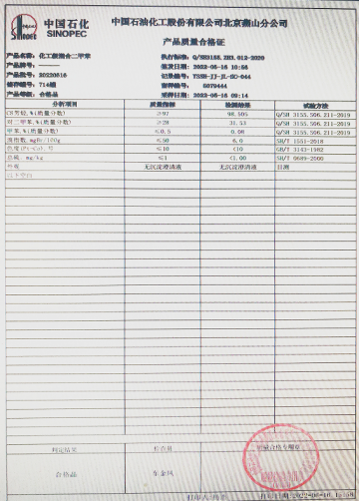 MTBE质量检测报告： 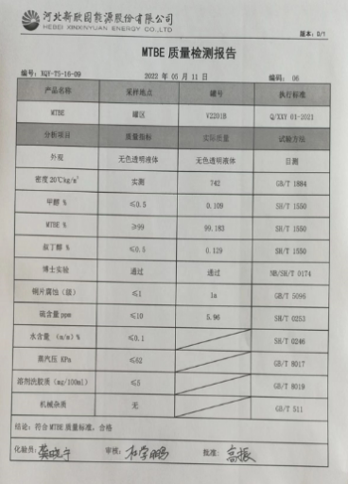  5℃混合二甲苯：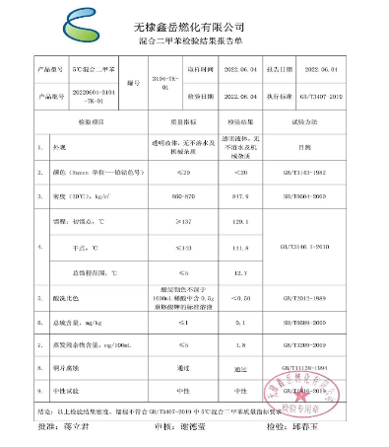 MTBE成品检验报告单： 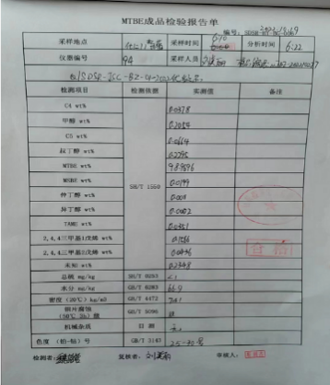  第三方检验报告：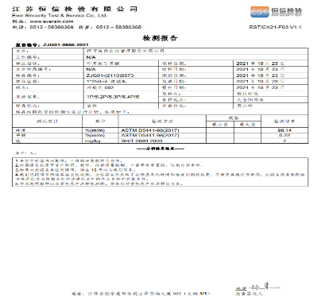  石脑油检测报告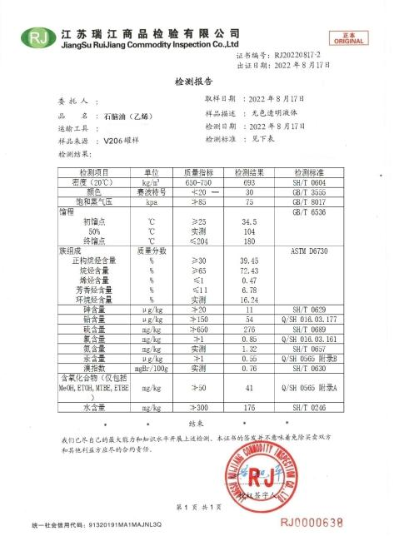  产品的采购放行基本符合要求。  查服务的放行：  销售部经理负责对销售服务过程的服务质量进行监督检查。  检查内容：员工的着装、仪容等；办公场所环境；客户沟通的态度等；供货方沟通及时性等；文件记录控制等；收发货管理等；售后及技术服务等；其他制定的遵守情况等。  查2022.6.27日 “销售服务检查记录”， 结论：检查合格。检查人：华益慢。  查2022.7.27日 “销售服务检查记录”， 结论：检查合格。检查人：华益慢。  查2022.8.220日 “销售服务检查记录”， 结论：检查合格。检查人：华益慢。  公司无紧急放行情况发生，公司的产品监测能力基本满足要求。  组织未接受过上级或主管部门的监督检查。  经查基本符合要求。 | Y
不合格输出控制 | Q8.7 | 编制《不合格输出控制程序》，确保服务过程中的不合格项得到识别和进行有效控制，防止不合格项的非预期使用或交付。对顾客发现的不合格项，销售部负责做好详细记录，提供客观证据，报告销售部负责法人进行审批，并通知顾客及供方以便共同协商处理办法或采取措施。  提供“不合格品评审处置单”：  不合格原因及特征：2022年4月16日客户反映在销售的产品中有缺少产品的检验报告；  处置意见：重新给客户发送产品检验报告，并表示歉意，对相关负责员工进行培训；  责任部门及主管领导意见：同意以上措施；  处置结果：符合要求。总经理：王清文，时间：2022年4月18日。  查见“纠正/预防措施表”，评价人：王清文，时间：2022年4月18日。  对不合格输出的控制基本符合要求。 | Y
顾客满意度 | Q9.1.2 | 公司通过电话，走访等形式，接受顾客反馈，了解顾客顾客满意度信息，发放调查表对顾客满意度进行定量测量。  提供“顾客满意程度调查表”，调查主要内容：质量、价格、交付、售后服务、信息沟通等方面的满意程度等，各项得分求平均值得最终结果。对顾客进行了满意度调查。提供顾客满意调查分析。最终顾客满意率96%。  该结果已提交管理评审。 | Y
环境因素、危险源 | EO  6.1.2 | 策划、编制了《环境因素识别与评价控制程序》、《危险源辨识与风险评价控制程序》，经文审符合标准要求  对公司环境因素进行识别和评价，提供《销售部环境因素辨识与评价表》，其中包括电磁辐射、电消耗、噪声污染、光污染、废旧墨盒处理、氟利昂泄露、废水排放、废纸处理、意外火灾等。  可以提供《重要环境因素清单》，其中重要环境因素：潜在火灾事故发生、固体废弃物处理等，评价准确。  对公司危险源进行识别与风险评价。提供销售部《危险源识别与评价清表》，按照活动/设施进行了识别，包括：自电脑辐射、有毒气体排放、饮水机漏电、带电操作、电气线路过载、维修人员操作不当、灭火方式选择错误、疲劳驾驶等危险源，可能导致的风险有触电、着火、人身伤害、机械伤害、火灾、感染疾病等，评价基本全面。  提供《较大危险源清单》，评价潜在火灾、交通事故、触电等为不可接受风险，评价准确。 | Y
运行控制 | EO8.1 | 本部门应执行的运行控制文件包括：《环境监测和测量控制程序》、《职业健康安全绩效测量和监视控制程序》、《废弃物管理程序》、《资源能源控制程序》、《应急准备与响应控制程序》（HBR -CX-8.2-20）等。  查运行控制情况：  销售服务流程：客户接触----合同评审----签订合同-----客户付款------入帐------采购-----客户提货-----验收  公司了解并掌握所销售的产品的安全数据信息，并将产品的相关安全数据信息传递给客户。提供有相关产品的说明书等。  办公环境：合部美俄月对各部门办公环境进行检查，提供有相应检查记录，结果均为符合要求。生活废物定期交由环卫处理。  火灾：现场配备了消防栓、灭火器，经查均在有效压力范围内。  每月对消防器材进行一次全面检查--提供消防器材检查记录  触电：办公区均使用安全电器，灯具离地距离符合要求，每季度一次检查线路、灯具、电器等的安全性能，经常对员工进行安全用电知识宣贯，确保安全用电，无触电事故发生。  汽车尾气：使用高标号燃油降低汽车尾气有害气体的排放，定期对车辆进行检定，避免事故、尾气达标排放等。  办公过程注意节约水电，做到人走灯灭，电脑长时间不用时关机，下班前要关闭电源；  生活污水城市管网排出；  普通固废排放：生活办公垃圾按照小区规定放置指定区域。  受审核方为无仓储经营。 | Y
应急准备和响应 | EO8.2 | 执行《应急准备与响应控制程序》。2022年4月20日，销售部参加了公司组织消防演练，2022年4月24日，销售部参加了公司的触电应急演练。相关记录详见综合部记录。 | Y

不符合标注N

